
UNIDAD PROFESIONAL INTERDISCIPLINARIA DE INGENIERIA Y
CIENCIAS SOCIALES Y ADMINISTRATIVAS
UPIICSA

INSTITUTO POLITECNICO NACIONAL


LICENCIATURA EN CIENCIAS DE LA INFORMÁTICA

PROYECTO
“Cuidado con el Gato”
Desarrollo de una plataforma web de comercio electrónico para productos de mascotas

ASIGNATURA
Modelos de Prueba de Software

EQUIPO
Santiago Longino Alex Oliveratoom (Analista)
Gonzales Bravo Zahira Yexalen (Diseñadora)
Tlecuitl Hernández Fernando Raul (Desarrollador)
Rosas Rosas Raul (Tester)

SECUENCIA
5CV50
Contenido
1. Introducción y rol del analista 9
1.1 Antecedentes 9
1.2 Responsabilidad del analista 9
1.3 Naturaleza académica 9
2. Alcance del negocio y partes interesadas 10
2.1 Alcance comercial seleccionado 10
2.2 Dentro y fuera del alcance 10
2.3 Partes interesadas 10
3. Metodología de desarrollo y control 11
3.1 Comparación de enfoques 11
3.2 Metodología seleccionada 11
3.3 Definición de terminado (Definition of Done) 11
4. Análisis de la versión integrada V3 12
4.1 Archivos vigentes 12
4.2 Cambio respecto del archivo anterior(ya que este sería el informe final después de varios cambios que se dieron) 12
4.3 Inventario funcional actual 14
5. Requisitos funcionales, no funcionales y reglas de negocio 15
5.1 Requisitos funcionales 15
5.2 Requisitos no funcionales 16
5.3 Reglas de negocio 16
6. Diseño y arquitectura 16
6.1 Arquitectura actual 16
6.2 Arquitectura objetivo 17
6.3 Modelo lógico de datos propuesto 18
6.4 Diseño visual y accesibilidad observada 18
7. Matriz de trazabilidad 20
8. Documentación del código fuente 21
8.1 Funciones JavaScript principales 21
8.2 Fortalezas técnicas 21
8.3 Riesgos técnicos 21
9. Seguridad, privacidad, cumplimiento y accesibilidad 22
9.1 Seguridad de aplicación 22
9.2 Contraseñas, sesiones y recuperación 23
9.3 Pagos y PCI DSS 23
9.4 Facturación electrónica CFDI 4.0 23
9.5 Protección de datos personales 24
9.6 Comercio electrónico y PROFECO 25
9.7 Accesibilidad web 26
9.8 Cabeceras y CSP 26
10. Estrategia, ejecución y evidencias de pruebas 26
10.1 Estrategia 26
10.2 Ambiente de prueba 26
10.3 Resumen de resultados 27
10.4 PS-V3-01 - Carga e integración general 28
10.5 PS-V3-02 - Búsqueda de productos 28
10.6 PS-V3-03 - Registro de usuario 29
10.7 PS-V3-04 - Login inválido 30
10.8 PS-V3-05 - Login válido 31
10.9 PS-V3-06 - Lista de deseos y duplicados 31
10.10 PS-V3-07 - Carrito y cálculo 32
10.11 PS-V3-08 - Pago con tarjeta vacío 33
10.12 PS-V3-09 - Validación RFC factura 34
10.13 PS-V3-10 - Solicitud de factura simulada 34
10.14 PS-V3-11 - FAQ y publicación en sitio 34
10.15 PS-V3-12 - Control de acceso administrativo 34
10.16 PS-V3-13 - Tecla Escape en modales 34
10.17 PS-V3-14 - Escape de contenido en reseñas 34
10.18 PS-V3-15 - Persistencia 35
10.19 PS-V3-16 - Responsive móvil 36
10.20 PS-V3-17 - Compra sin sesión 36
10.21 PS-V3-18 - Alta CRUD integrada 37
10.22 PS-V3-19 - Edición CRUD integrada 37
10.23 PS-V3-20 - Eliminación CRUD integrada 38
10.24 PS-V3-21 - Completitud de datos CFDI 4.0 38
10.25 PS-V3-22 - Recuperación de contraseña 38
11. Registro de defectos y riesgos 39
12. Manual de operación gráfico 40
12.1 Cliente 40
12.2 Administración 41
12.3 Recuperación de contraseña propuesta 41
13. Plan de profesionalización y backlog 41
13.1 Prioridades antes de la entrega académica 41
13.2 Evolución productiva posterior 41
13.3 Gobierno de versiones 42
14. Despliegue web, redes sociales y publicación mínima 42
14.1 Enlaces oficiales del proyecto 43
14.2 Estado del requisito de redes 43
15. Conclusiones 45
Referencias 46
Anexos 49
Anexo A. Relación de evidencias V3 49
Anexo B. Código fuente revisado 49
Anexo C. Datos de prueba 50
Anexo E. Enlaces oficiales y despliegue 50

Table 1 Alcance académico del proyecto 10
Table 2 Partes interesadas del proyecto 10
Table 3 Comparación de enfoques metodológicos 11
Table 4 Archivos vigentes del sistema 12
Table 5 Inventario funcional 14
Table 6 Requisitos funcionales del sistema 15
Table 7 Requisitos no funcionales del sistema 16
Table 8 Matriz de trazabilidad de requisitos 20
Table 9 Funciones principales de JavaScript 21
Table 10 Riesgos de seguridad aplicables al prototipo según OWASP 22
Table 11 Datos requeridos para el flujo CFDI 4.0 24
Table 12 Evaluación de elementos de comercio electrónico 25
Table 13 Ambiente de pruebas 26
Table 14 Resumen de resultados de las pruebas 27
Table 15 PS-V3-01: Carga e integración general 28
Table 16 PS-V3-02: Búsqueda de productos 28
Table 17 PS-V3-03: Registro de usuario 29
Table 18 PS-V3-04: Inicio de sesión inválido 30
Table 19 PS-V3-05: Inicio de sesión válido 31
Table 20 PS-V3-06: Lista de deseos y control de duplicados 31
Table 21PS-V3-07: Carrito y cálculo del total 32
Table 22 PS-V3-08: Pago con tarjeta sin datos 33
Table 23 PS-V3-09: Validación de RFC 34
Table 24 PS-V3-10: Solicitud de factura simulada 34
Table 25 PS-V3-11: Preguntas frecuentes y publicación 34
Table 26 PS-V3-12: Control de acceso administrativo 34
Table 27 PS-V3-13: Cierre de modales con tecla Escape 34
Table 28 PS-V3-14: Escape de contenido en reseñas 34
Table 29 PS-V3-15: Persistencia de datos 35
Table 30 PS-V3-16: Diseño responsive en dispositivo móvil 36
Table 31 PS-V3-17: Compra sin sesión iniciada 36
Table 32 PS-V3-18: Alta de producto mediante CRUD 37
Table 33 PS-V3-19: Edición de producto mediante CRUD 37
Table 34 PS-V3-20: Eliminación de producto mediante CRUD 38
Table 35 PS-V3-21: Completitud de datos para CFDI 4.0 38
Table 36 PS-V3-22: Recuperación de contraseña 38
Table 37 Registro de defectos y riesgos 39
Table 38 Prioridades antes de la entrega académica 41
Table 39 Gobierno y control de versiones 42
Table 40 Estado del catálogo web y redes sociales 43
Table 41 Relación de evidencias de pruebas V3 49
Table 42 Datos utilizados durante las pruebas 50

Resumen
El presente documento integra el análisis, diseño, requisitos, trazabilidad, revisión del código fuente, estrategia de pruebas, evidencias, riesgos, manual de operación y recomendaciones de profesionalización del proyecto académico “Cuidado con el Gato”. La versión revisada corresponde al paquete actualizado que contiene index.html, style.css y script.js y al despliegue público del catálogo en Netlify. A diferencia de la documentación anterior, esta versión ya integra en HTML los componentes requeridos por el JavaScript mejorado: registro e inicio de sesión, búsqueda, preguntas frecuentes, carrito con contador, modo administrador, solicitud de factura simulada y publicación promocional interna. Se ejecutó una batería de 22 casos de prueba sobre la versión integrada: 18 resultaron aprobados, 3 fallidos y 1 pendiente. Los fallos principales se relacionan con la ausencia de validación de tarjeta, la falta de autorización real por rol para administrar el catálogo y la insuficiencia de datos para un flujo CFDI 4.0 completo. La recuperación de contraseña continúa pendiente. El proyecto ya cuenta además con perfiles reales en Instagram, Facebook y TikTok proporcionados por el equipo; el documento incorpora sus enlaces oficiales y señala que el código del footer todavía debe sustituir las URLs genéricas por dichas direcciones. También se integra una revisión profesional basada en fuentes oficiales y estándares vigentes para comercio electrónico, protección de datos, seguridad de aplicaciones, pagos y accesibilidad, manteniendo explícita la naturaleza académica y simulada del producto.
Palabras clave: comercio electrónico, pruebas de software, trazabilidad, seguridad web, APA 7, CFDI, accesibilidad.
Criterio de documentación
Se distingue entre: (a) función implementada y probada, (b) función simulada para fines académicos, (c) requisito parcialmente cubierto y (d) requisito pendiente. No se presenta como productiva ninguna capacidad que el código no respalde.

Control del documento
Campo | Valor
Documento | Documentación integral del Analista - Cuidado con el Gato
Estado | Revisión integral sobre paquete index.html + style.css + script.js
Pruebas V3 | 22 casos: 18 aprobados, 3 fallidos, 1 pendiente
Alcance comercial propuesto | Nacional - México
Responsable documental | Analista del proyecto
Fecha de revisión | 26 de octubre de 2026

1. Introducción y rol del analista

1.1 Antecedentes
“Cuidado con el Gato” es un prototipo académico de comercio electrónico orientado a la venta de alimentos, accesorios, juguetes y artículos para mascotas. La documentación inicial se construyó con una versión base del sitio y utilizó como referencia la estructura del informe de pruebas de la Calculadora V3.0. Posteriormente se recibieron mejoras de CSS y JavaScript; finalmente, el paquete actualizado incorpora también un index.html compatible con esos cambios. Por esta razón, la presente versión sustituye el diagnóstico anterior de incompatibilidad entre archivos y vuelve a evaluar el sistema como una unidad integrada.

1.2 Responsabilidad del analista
El rol de Analista se centra en transformar las necesidades de la materia y del negocio propuesto en requisitos claros, verificables y trazables. También debe identificar dependencias, inconsistencias, riesgos y criterios de aceptación antes de que el equipo considere una función terminada. En este documento el Analista no sustituye al desarrollador ni al tester: documenta el comportamiento requerido, revisa evidencia, relaciona requisitos con código y pruebas, y mantiene un registro de pendientes para la siguiente iteración.
- Definir alcance, actores, reglas de negocio y requisitos.
- Mantener matriz de trazabilidad entre requisito, módulo, prueba, evidencia y estado.
- Distinguir la simulación académica de una implementación productiva.
- Registrar defectos y riesgos con prioridad y criterio de cierre.
- Asegurar que cada incremento del programador vuelva a probarse antes de actualizar el estado documental.
- Conservar evidencias reproducibles y evitar reutilizar capturas de versiones anteriores como prueba de una versión nueva.

1.3 Naturaleza académica
El sistema debe presentarse como prototipo académico. La autenticación se ejecuta en el navegador, los pagos se simulan y la solicitud de factura únicamente genera un mensaje y folio local. No existe backend, base de datos productiva, pasarela bancaria, timbrado fiscal, control de inventario ni servicio real de correo. En consecuencia, no deben emplearse credenciales, tarjetas ni datos fiscales reales durante la demostración.

2. Alcance del negocio y partes interesadas

2.1 Alcance comercial seleccionado
Se conserva un alcance nacional para México. La elección es congruente con la moneda en pesos, los medios de pago mostrados (tarjeta, OXXO y contra entrega), el requisito académico de factura electrónica y las obligaciones de información aplicables a comercio electrónico en México. Una expansión internacional agregaría moneda, impuestos, logística, restricciones y medios de pago adicionales, por lo que queda fuera de la entrega actual.

2.2 Dentro y fuera del alcance
Table 1 Alcance académico del proyecto
Dentro del alcance académico | Fuera del alcance de esta versión
Catálogo, destacados, recomendaciones y búsqueda | Procesamiento bancario real o almacenamiento de tarjetas
Registro/login demostrativo en navegador | Autenticación productiva con backend y sesiones seguras
Deseos, carrito y reseñas | Persistencia multiusuario en base de datos
Pago simulado y folio local | Conciliación, contracargos y reembolsos reales
Solicitud de factura simulada | Timbrado CFDI/PAC y descarga de XML válido
FAQ, redes y publicación promocional dentro del sitio | Campaña real en redes con métricas
CRUD de productos | Inventario, compras a proveedor y almacén
Pruebas funcionales y revisión estática | Alta disponibilidad, escalamiento y monitoreo productivo

2.3 Partes interesadas
Table 2 Partes interesadas del proyecto
Actor | Interés / responsabilidad
Cliente | Explorar, buscar, guardar favoritos, comprar, pagar, solicitar factura y reseñar.
Administrador | Gestionar productos; en una versión real debe contar con autorización por rol.
Analista | Requisitos, trazabilidad, criterios de aceptación, documentación y riesgos.
Desarrollador | Implementar incrementos, corregir defectos y mantener código.
Tester / QA | Diseñar y ejecutar pruebas, registrar evidencias y defectos.
Diseño / UX | Interfaz, identidad, responsive, accesibilidad y consistencia visual.
Docente / evaluación académica | Validar que entregables y evidencia correspondan al objetivo de la materia.
Proveedor / operación futura | Surtido, envío, cambios, devoluciones y soporte.

3. Metodología de desarrollo y control

3.1 Comparación de enfoques
Table 3 Comparación de enfoques metodológicos
Enfoque | Características | Adecuación al proyecto
Tradicional / estático | Fases secuenciales y cambios costosos una vez cerrada cada etapa. | Útil como referencia de orden documental, pero rígido ante incrementos frecuentes.
Estructurado | Descompone procesos, datos, módulos, entradas, salidas y controles. | Se usa en requisitos, arquitectura, modelo de datos, trazabilidad y pruebas.
Ágil incremental | Entrega pequeñas mejoras, obtiene retroalimentación y vuelve a probar. | Es el enfoque principal porque el sistema ha evolucionado mediante nuevas versiones de HTML/CSS/JS.

3.2 Metodología seleccionada
La metodología seleccionada es ágil incremental con prototipado y documentación estructurada. No se afirma que el equipo aplique Scrum completo, ya que no se cuenta con evidencia de todos sus roles, eventos y artefactos. La práctica real observada corresponde mejor a incrementos funcionales que son revisados y documentados después de cada entrega.
Ciclo de trabajo recomendado
Requisito → criterio de aceptación → diseño rápido → desarrollo → integración → prueba → corrección → regresión → evidencia → actualización de trazabilidad y documentación.

3.3 Definición de terminado (Definition of Done)
- El requisito tiene ID, descripción y criterio de aceptación.
- El código correspondiente se integra con archivos de la misma versión.
- No existen errores JavaScript bloqueantes en el flujo probado.
- Existe al menos un caso positivo y, cuando aplique, uno negativo o de borde.
- La evidencia visual corresponde a la misma versión del código.
- Los defectos encontrados están corregidos o aceptados explícitamente como pendientes.
- La matriz de trazabilidad y el manual se actualizan antes de cerrar el incremento.

4. Análisis de la versión integrada V3

4.1 Archivos vigentes
Table 4 Archivos vigentes del sistema
Archivo | Responsabilidad | Observaciones
index.html | Estructura, navegación, modales, FAQ, redes, carrito, reseñas y administración. | Ahora contiene todos los IDs que el JavaScript vigente requiere.
style.css | Identidad visual, responsive, formularios, modales, tarjetas, estados de foco. | Paleta amarillo/azul tipo señal; media queries y reduced motion.
script.js | Datos, imágenes, búsqueda, autenticación demo, CRUD, deseos, carrito, pago/factura simulada y reseñas. | Usa localStorage para productos, usuarios y sesión; memoria JS para carrito/deseos/reseñas.

4.2 Cambio respecto del archivo anterior(ya que este sería el informe final después de varios cambios que se dieron)
El anterior registró correctamente que el JavaScript mejorado requería elementos que el HTML disponible todavía no contenía. Ese hallazgo ya no aplica al paquete actual: el nuevo index.html incorpora los componentes de autenticación, contador de carrito, búsqueda, FAQ, factura, toast y modo administrador. Una revisión estática identificó 61 IDs en el HTML y 48 referencias directas desde JavaScript, sin IDs de JavaScript faltantes. La prueba integrada también renderizó 8 más vendidos, 8 recomendaciones y 32 tarjetas en el catálogo general sin error bloqueante.

Figura 1
Vista integrada de la versión V3: inicio, destacados y catálogo.
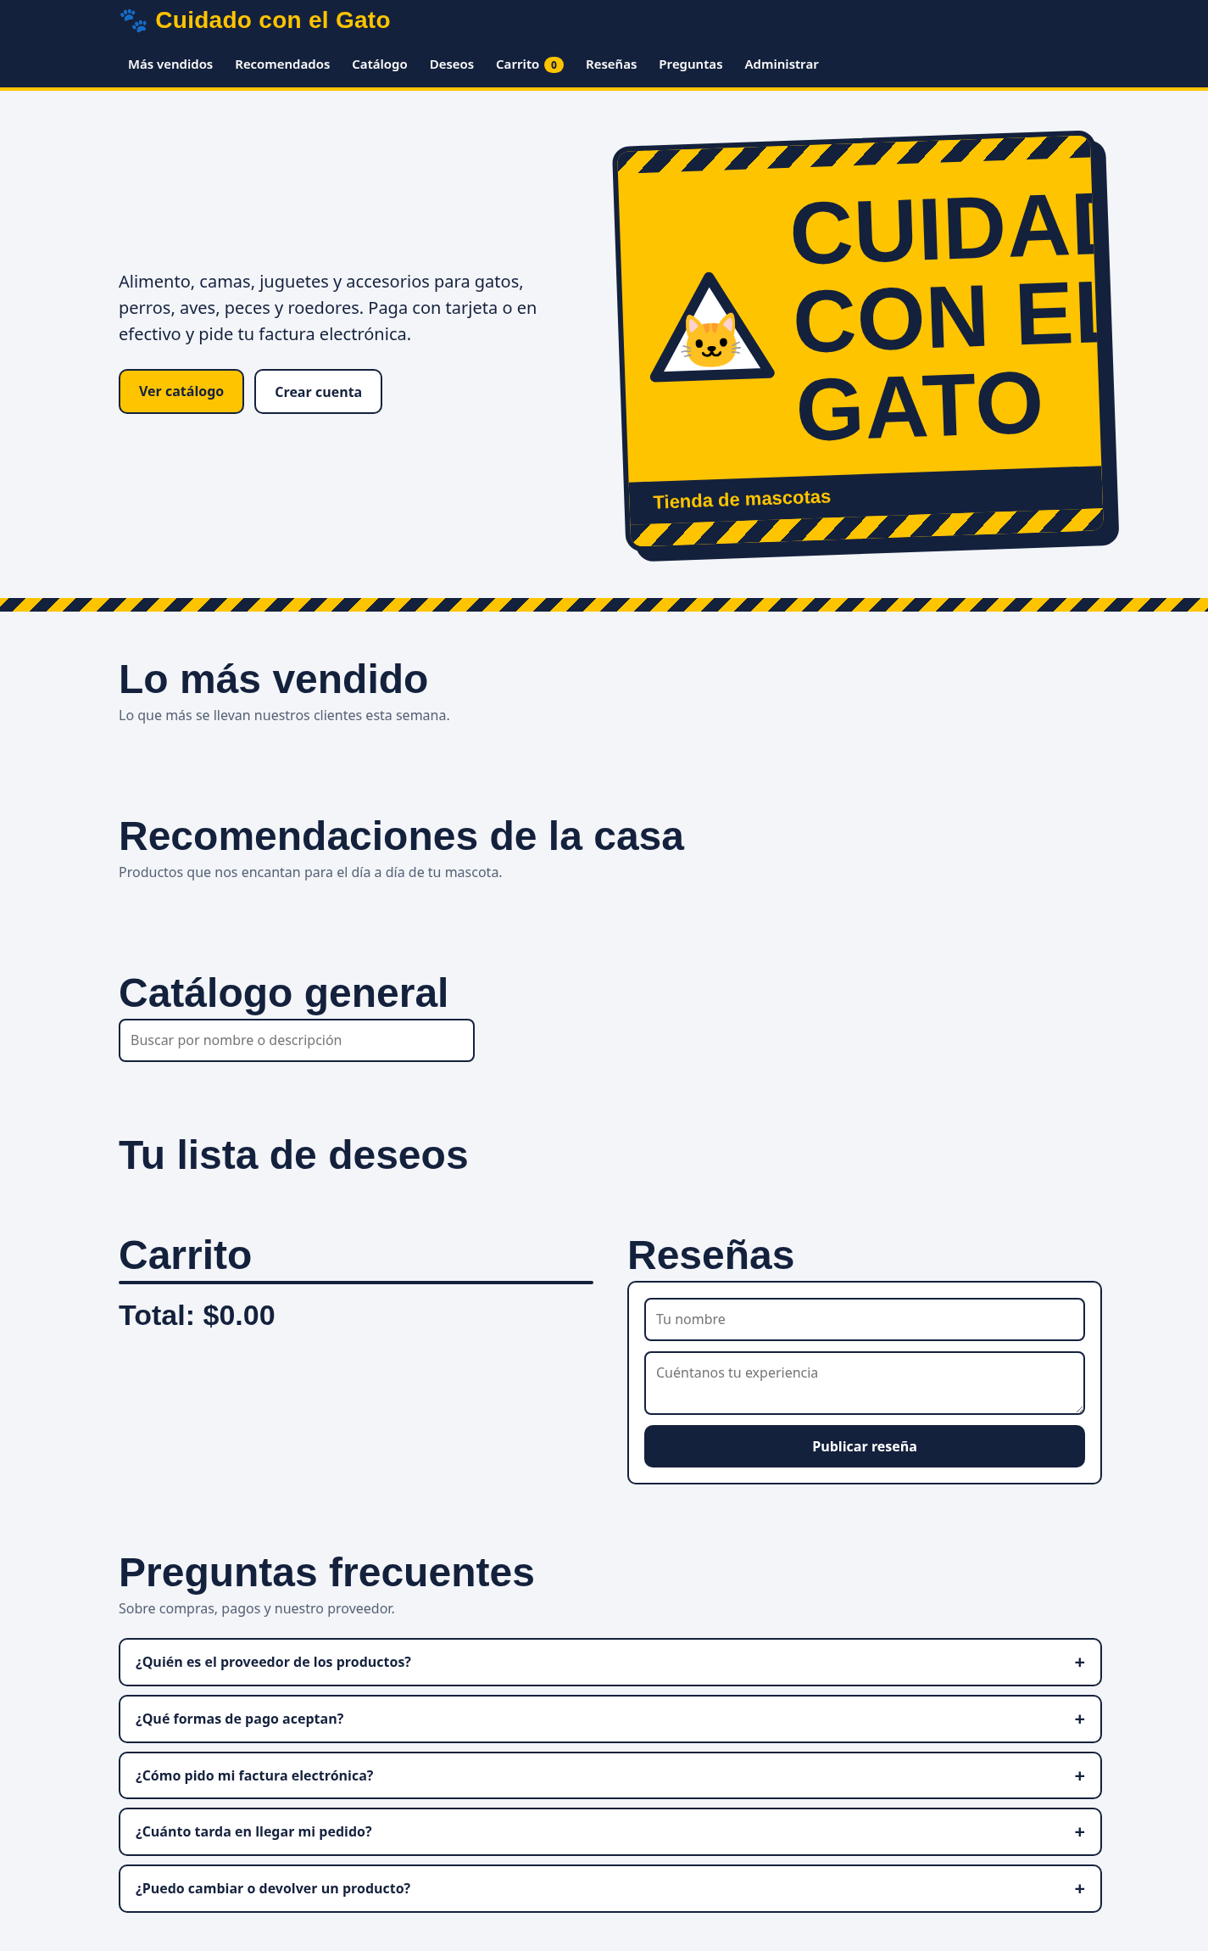
Nota. Captura generada durante la ejecución de pruebas sobre el paquete actualizado. Las imágenes externas se sustituyen por el emoji de respaldo cuando el entorno aislado no permite descargarlas.

4.3 Inventario funcional actual
Table 5 Inventario funcional
Función | Estado | Observación
Inicio / navegación | Implementado | Barra superior, hero y anclas a secciones.
Más vendidos | Implementado | 8 elementos.
Recomendaciones | Implementado | 8 elementos.
Catálogo | Implementado | 32 tarjetas después de sincronizar listas.
Búsqueda | Implementado | Filtra nombre y descripción.
Lista de deseos | Implementado parcial | Evita duplicados; no persiste al recargar.
Registro / login / logout | Implementado académico | Usuarios y sesión en localStorage; hash no productivo.
Compra protegida por sesión | Implementado | requireLogin() abre autenticación antes de comprar.
Carrito | Implementado parcial | Total y contador; no persiste.
Pago | Simulado | Tarjeta u OXXO/contra entrega; no pasarela.
Factura | Simulada / incompleta | RFC, razón social y correo; no CFDI válido.
Reseñas | Implementado parcial | Escapa HTML; no persiste.
FAQ / proveedor | Implementado | 5 preguntas; información académica.
Redes sociales | Implementado externamente / integración web pendiente | Instagram, Facebook y TikTok reales proporcionados por el equipo(Diseñadora); el footer del código aún conserva URLs genéricas.
Despliegue web | Implementado | Catálogo público disponible en Netlify.
Administración / CRUD | Implementado con defecto de autorización | Cualquier usuario autenticado puede activar modo administrador.
Recuperación de contraseña | Pendiente | No existe flujo.

5. Requisitos funcionales, no funcionales y reglas de negocio

5.1 Requisitos funcionales
Table 6 Requisitos funcionales del sistema
ID | Requisito | Estado | Criterio de aceptación
RF-01 | Mostrar inicio y navegación por secciones | Implementado | La carga debe mostrar encabezado, hero y enlaces internos.
RF-02 | Mostrar más vendidos | Implementado | Debe renderizar 8 productos destacados.
RF-03 | Mostrar recomendaciones | Implementado | Debe renderizar 8 recomendaciones.
RF-04 | Mostrar catálogo general | Implementado | Debe mostrar los productos disponibles sin error JS.
RF-05 | Buscar productos | Implementado | Al escribir un término, solo permanecen coincidencias de nombre/descripcion.
RF-06 | Gestionar lista de deseos | Implementado parcial | Agregar/quitar y evitar duplicados.
RF-07 | Registrar usuario | Implementado académico | Nombre, correo y contraseña coincidente crean cuenta local.
RF-08 | Iniciar y cerrar sesión | Implementado académico | Credenciales válidas crean sesión; logout la elimina y vacía carrito.
RF-09 | Exigir sesión antes de comprar | Implementado | Comprar sin sesión abre autenticación y conserva acción pendiente.
RF-10 | Gestionar carrito y total | Implementado parcial | Agregar/quitar, contador y total correctos.
RF-11 | Seleccionar método de pago | Simulado | Alternar tarjeta y efectivo/OXXO.
RF-12 | Validar datos de tarjeta | No cumple | No debe confirmar tarjeta con campos vacíos.
RF-13 | Solicitar factura | Simulado / parcial | Mostrar campos fiscales cuando se marca factura.
RF-14 | Validar RFC | Implementado básico | Rechazar cadenas que no cumplen el patrón local.
RF-15 | Registrar reseñas | Implementado parcial | Publicar reseña y renderizarla como texto seguro.
RF-16 | Mostrar preguntas frecuentes | Implementado | Presentar FAQ de compra, pago, factura, entrega y cambio.
RF-17 | Mostrar redes y publicación | Implementado externamente / pendiente de enlazar desde el footer | Perfiles reales disponibles; el sitio debe reemplazar los enlaces genéricos y conservar evidencia de al menos una publicación si la rúbrica la solicita.
RF-18 | Administrar catálogo CRUD | Implementado | Alta, edición y eliminación con persistencia de productos.
RF-19 | Restringir administración por rol | No cumple | Solo un administrador autorizado debe editar catálogo.
RF-20 | Persistir catálogo y sesión | Implementado local | Productos y sesión permanecen en localStorage.
RF-21 | Recuperar contraseña | Pendiente | Solicitar correo, token temporal, nueva contraseña e invalidación.
RF-22 | Gestionar dirección y envío | Propuesto | Capturar dirección y método/costo/plazo de entrega.
RF-23 | Generar pedido e historial | Propuesto | Crear pedido con folio, estado e items; permitir consulta posterior.
RF-24 | Gestionar inventario/stock | Propuesto | No permitir comprar cantidades superiores al inventario.
RF-25 | Cancelar/devolver pedido | Propuesto | Publicar reglas y registrar solicitud/cambio/devolución.
RF-26 | Emitir CFDI productivo | Propuesto | Integrar datos completos y servicio autorizado/PAC.
RF-27 | Procesar pago productivo | Propuesto | Usar pasarela/tokenización sin guardar datos sensibles.
RF-28 | Mostrar aviso de privacidad y términos | Propuesto | Informar tratamiento de datos, condiciones, contacto y políticas.

5.2 Requisitos no funcionales
Table 7 Requisitos no funcionales del sistema
ID | Atributo | Criterio
RNF-01 | Usabilidad | Navegación clara, lenguaje en español y mensajes comprensibles.
RNF-02 | Responsive | Sin desbordamiento horizontal a 390 px y uso correcto en escritorio/móvil.
RNF-03 | Accesibilidad | Objetivo WCAG 2.2 AA: foco visible, teclado, etiquetas, contraste y texto alternativo.
RNF-04 | Seguridad de autenticación | En producción: backend, hash adaptativo con sal, sesiones seguras y recuperación protegida.
RNF-05 | Autorización | La interfaz y el backend deben verificar rol en toda operación administrativa.
RNF-06 | Validación | Validar formatos, obligatoriedad, límites y estados antes de procesar.
RNF-07 | Protección de contenido | Escapar/sanitizar datos de usuario y aplicar políticas contra inyección.
RNF-08 | Privacidad | Minimizar datos, aviso de privacidad, finalidades y mecanismos ARCO.
RNF-09 | Persistencia | Datos de usuario/pedido en backend; localStorage solo para prototipo o datos no sensibles.
RNF-10 | Mantenibilidad | Separar responsabilidades, control de versiones, lint y pruebas de regresión.
RNF-11 | Rendimiento | Optimizar imágenes, evitar hotlinking y mantener carga razonable en móvil.
RNF-12 | Disponibilidad | En producción definir monitoreo, respaldos y recuperación ante fallos.
RNF-13 | Auditabilidad | Registrar login, cambios administrativos, pedido, pago e incidencias sin datos sensibles.
RNF-14 | Compatibilidad | Navegadores modernos y archivos HTML/CSS/JS de la misma versión.
RNF-15 | Seguridad de transporte | HTTPS/TLS y cabeceras de seguridad en despliegue web.
RNF-16 | Trazabilidad | Todo requisito debe relacionarse con código, prueba, evidencia, defecto y estado.

5.3 Reglas de negocio
- El alcance académico se maneja en México y precios en pesos mexicanos.
- Los pagos y folios generados por el prototipo son simulados y no deben representarse como cargos reales.
- La factura mostrada por el prototipo es una solicitud simulada; no equivale a un CFDI timbrado.
- Un usuario debe iniciar sesión antes de agregar productos al carrito; guardar en deseos puede realizarse sin cuenta en la versión actual.
- En producción, las operaciones CRUD deben estar reservadas a un rol administrativo y autorizadas en servidor.
- Las políticas de entrega, cancelación, devolución, garantía, privacidad y términos deben publicarse antes de una operación comercial real.

6. Diseño y arquitectura

6.1 Arquitectura actual
Figura 2
Arquitectura actual del prototipo integrado.
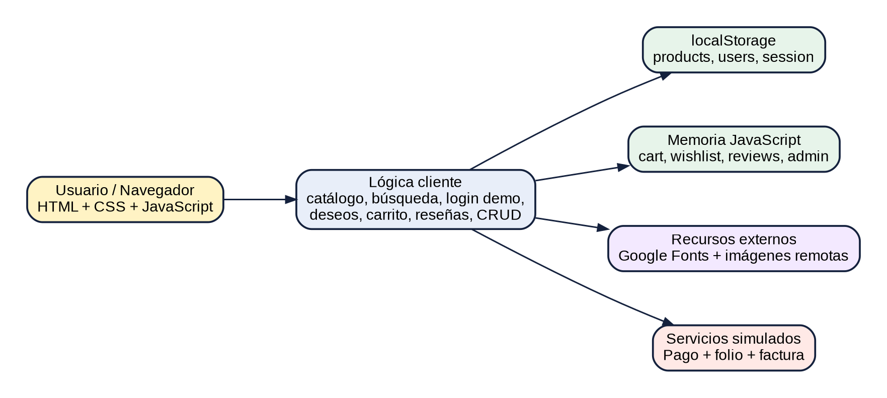
Nota. La lógica y el estado se concentran en el navegador. No existe backend ni servicios productivos de identidad, pago o CFDI.
La versión actual es una aplicación cliente. index.html define la estructura, style.css la presentación y script.js la lógica. products, users y session usan localStorage; cart, wishlist, reviews y el indicador admin se mantienen en memoria de JavaScript. La ausencia de backend implica que cualquier control de seguridad implementado únicamente en el cliente puede ser manipulado por un usuario con acceso al navegador.

6.2 Arquitectura objetivo
Figura 3
Arquitectura recomendada para una evolución productiva.
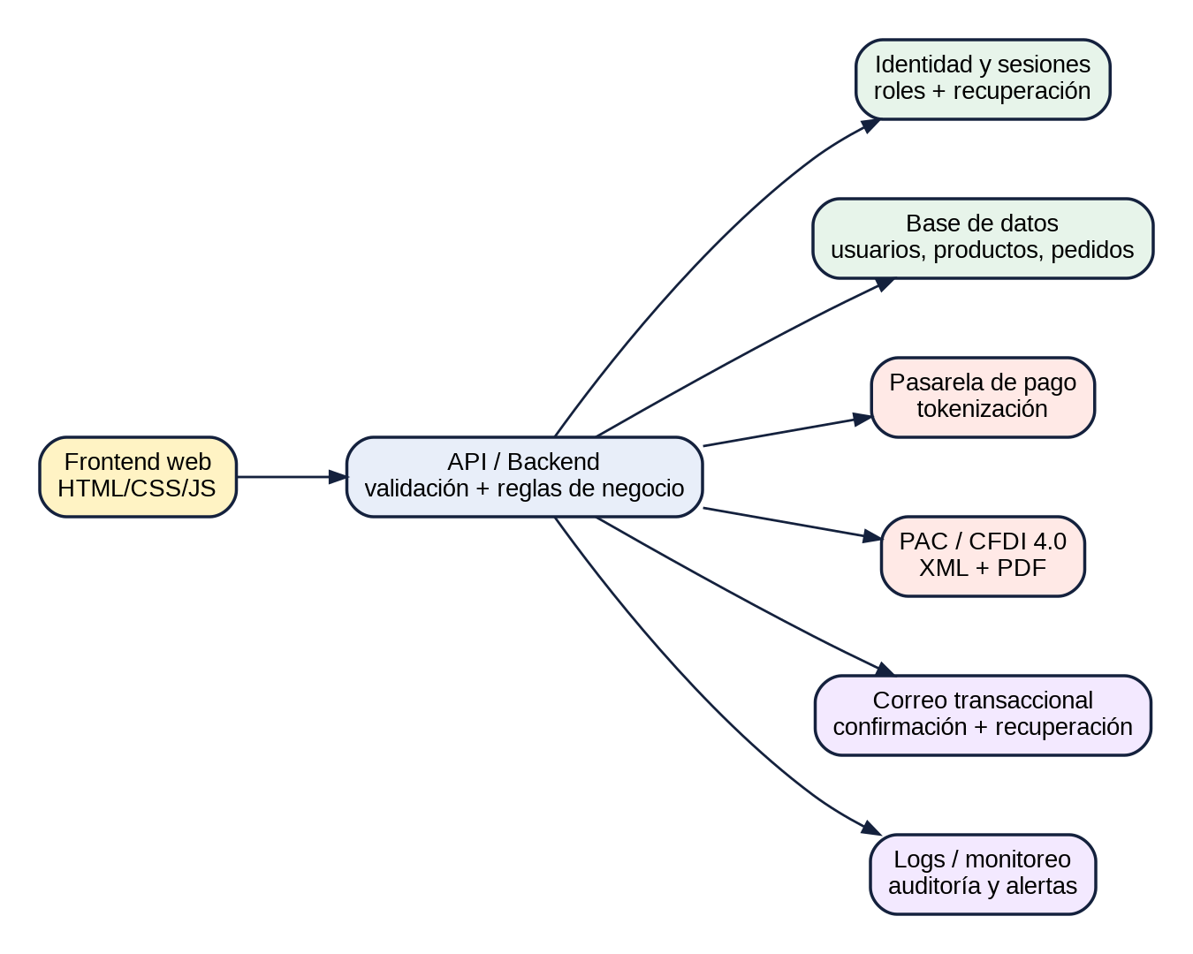
Nota. Propuesta de diseño; no forma parte de la implementación actual.

6.3 Modelo lógico de datos propuesto
Figura 4
Modelo entidad-relación propuesto para usuarios, catálogo, pedidos, pagos y facturación.
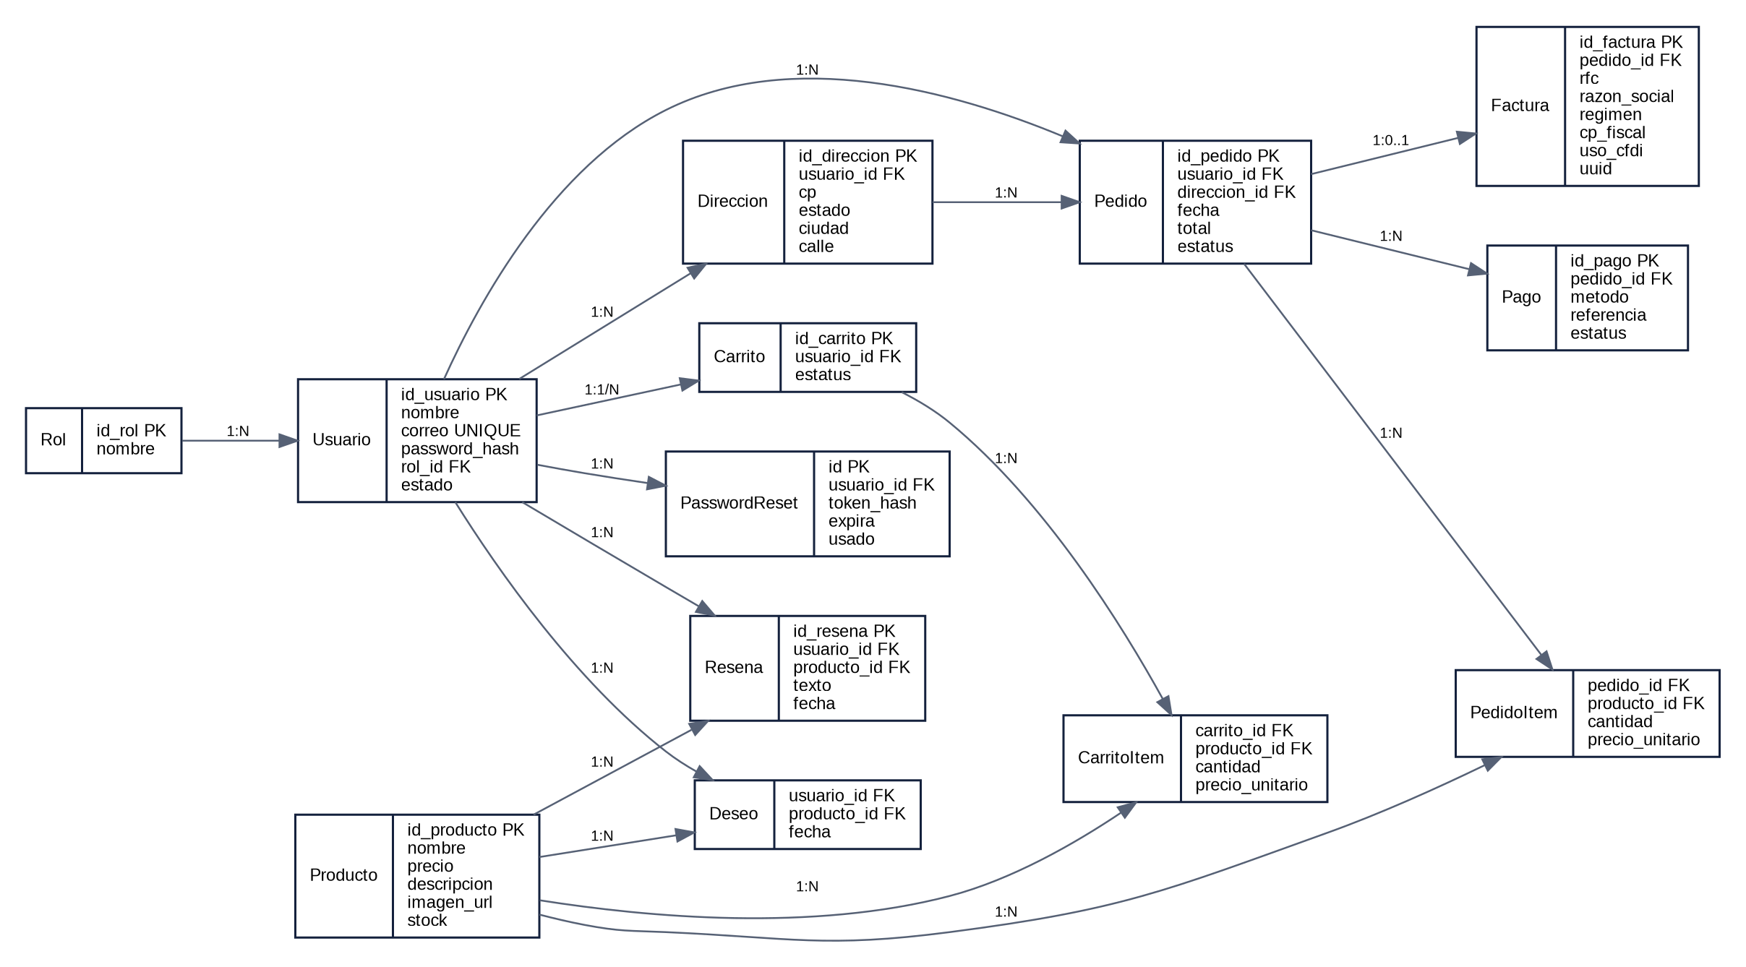
Nota. El modelo sirve como base para migrar de localStorage a una base de datos relacional.

6.4 Diseño visual y accesibilidad observada
El CSS usa variables de color, foco visible, media queries y prefers-reduced-motion. Los contrastes principales calculados superan 4.5:1: tinta #14213d sobre amarillo #ffc400 ≈ 10.0:1; blanco sobre tinta ≈ 16.0:1; texto secundario #566175 sobre fondo #f3f5f8 ≈ 5.7:1; rojo #d62839 sobre blanco ≈ 5.0:1. Esto favorece la legibilidad de texto normal. La prueba móvil a 390 px no detectó desbordamiento horizontal. Sin embargo, una evaluación formal WCAG 2.2 requiere revisar también orden de foco, nombres accesibles, estados, zoom, reflow, errores de formulario y navegación completa por teclado (W3C, 2024).

Figura 5
Evidencia responsive a 390 px de ancho.

Nota. Captura de la versión integrada durante PS-V3-16.

7. Matriz de trazabilidad
Table 8 Matriz de trazabilidad de requisitos
Req. | Módulo / código | Prueba | Evidencia | Cobertura
RF-01 | index.html: .topbar, #inicio | PS-V3-01 | EV-V3-01 | Cubierto
RF-02 | bestSellers + renderAll() | PS-V3-01 | EV-V3-01 | Cubierto
RF-03 | recommendations + renderAll() | PS-V3-01 | EV-V3-01 | Cubierto
RF-04 | products + renderProducts() | PS-V3-01 | EV-V3-01 | Cubierto
RF-05 | #search + renderProducts() | PS-V3-02 | EV-V3-02 | Cubierto
RF-06 | addToWishlist()/renderWishlist() | PS-V3-06 | EV-V3-05 | Cubierto funcional / no persiste
RF-07 | auth-form register | PS-V3-03 | EV-V3-03 | Cubierto académico
RF-08 | auth-form login/logout() | PS-V3-04/05 | EV-V3-04 | Cubierto académico
RF-09 | requireLogin() | PS-V3-17 | EV-V3-13 | Cubierto
RF-10 | addToCart()/renderCart() | PS-V3-07 | EV-V3-06 | Cubierto funcional / no persiste
RF-11 | startCheckout()/togglePaymentFields() | PS-V3-08/10 | EV-V3-07 | Simulado
RF-12 | payment-form submit | PS-V3-08 | EV-V3-07 | No cubierto - DEF-01
RF-13 | toggleInvoice() | PS-V3-09/10/21 | EV-V3-08 | Parcial
RF-14 | regex RFC | PS-V3-09 | EV-V3-08 | Cubierto básico
RF-15 | review-form/renderReviews() | PS-V3-14 | EV-V3-11 | Cubierto funcional / no persiste
RF-16 | #preguntas details | PS-V3-11 | EV-V3-09 | Cubierto
RF-17 | #redes + .post | PS-V3-11 | EV-V3-09 | Perfiles externos reales; footer pendiente de actualización
RF-18 | product-form/edit/delete | PS-V3-18/19/20 | EV-V3-14 | Cubierto funcional
RF-19 | #admin-toggle + admin | PS-V3-12 | EV-V3-10 | No cubierto - DEF-02
RF-20 | store.get/set + session | PS-V3-15 | Registro JSON | Cubierto local
RF-21 | Sin módulo | PS-V3-22 | N/A | Pendiente - DEF-04
RF-26 | invoice-fields actuales | PS-V3-21 | EV-V3-08 | No cubierto como CFDI
RF-27 | Sin pasarela | Revisión estática | N/A | Pendiente productivo
RF-28 | Sin aviso/términos | Revisión estática | N/A | Pendiente

8. Documentación del código fuente

8.1 Funciones JavaScript principales
Table 9 Funciones principales de JavaScript
Función | Responsabilidad
store.get()/store.set() | Abstracción de localStorage y recuperación con fallback.
esc() | Escapa &, <, >, comillas y apóstrofo antes de insertar contenido dinámico.
toast() | Muestra mensajes temporales sin alertas bloqueantes.
renderAuth() | Muestra login/registro o saludo/cierre según session.
openAuth() | Configura modal para login o registro.
auth-form submit | Crea usuario demo o valida credenciales contra localStorage.
logout() | Elimina session, vacía carrito y actualiza UI.
requireLogin() | Impide completar compra sin sesión y conserva acción pendiente.
cardHTML() | Genera tarjeta de producto con alt, lazy loading y fallback emoji.
renderProducts() | Filtra por query y renderiza CRUD solo cuando admin=true.
addToWishlist()/renderWishlist() | Gestiona favoritos y evita duplicados.
addToCart()/renderCart() | Gestiona carrito, contador y total.
startCheckout() | Abre pago únicamente con sesión.
togglePaymentFields() | Alterna tarjeta vs efectivo/OXXO.
toggleInvoice() | Muestra campos de factura y vuelve obligatorios RFC/nombre/correo.
payment-form submit | Valida solo RFC de factura, genera folio local y vacía carrito.
renderReviews() | Escapa nombre y comentario antes de renderizar.

8.2 Fortalezas técnicas
- HTML, CSS y JavaScript corresponden ahora a una misma versión de interfaz.
- esc() reduce el riesgo de inyección HTML al renderizar productos y reseñas.
- El catálogo incorpora búsqueda y sincronización de productos nuevos.
- Las imágenes usan loading="lazy", texto alternativo y fallback visual.
- El CSS centraliza colores y componentes, incluye foco visible y reducción de movimiento.
- El flujo requireLogin() mejora la coherencia de compra al solicitar autenticación antes de usar el carrito.
- La factura valida un patrón básico de RFC y vuelve obligatorios sus tres campos actuales.

8.3 Riesgos técnicos
- El algoritmo hash personalizado es rápido y no criptográficamente adecuado para contraseñas; usuarios y sesión están en localStorage.
- El modo administrador no usa un rol: cualquier usuario autenticado puede activarlo y editar productos.
- Los campos de tarjeta carecen de required y validación de número, fecha y CVV; el pago vacío se confirma.
- La recuperación de contraseña no existe.
- Carrito, deseos y reseñas se pierden al recargar.
- No hay entidad de pedido, dirección, inventario, seguimiento, devoluciones ni historial.
- El uso de eventos inline (onclick/onchange) complica desplegar una Content Security Policy estricta sin refactorizar.
- Google Fonts e imágenes remotas introducen dependencias externas; conviene alojar activos propios o controlar proveedores/caché.
- No existe logging/auditoría del ciclo de autenticación, cambios de catálogo o transacciones.

9. Seguridad, privacidad, cumplimiento y accesibilidad

9.1 Seguridad de aplicación
OWASP identifica Broken Access Control como A01:2025 y Authentication Failures como A07:2025; ambos son relevantes para la versión actual. El interruptor de administrador se habilita para cualquier sesión válida y la autenticación se resuelve completamente en cliente. Además, OWASP ASVS 5.0.0 puede utilizarse como lista de verificación más detallada para autenticación, sesiones, validación, acceso y manejo de datos (OWASP Foundation, 2025a, 2025b).
Table 10 Riesgos de seguridad aplicables al prototipo según OWASP
Riesgo OWASP 2025 | Aplicación al prototipo | Acción recomendada
A01 Pérdida de control de acceso | Modo administrador sin rol real. | Autorización server-side; denegar por defecto y probar usuario normal vs admin.
A02 Configuración incorrecta | No hay servidor todavía; futuro despliegue debe endurecer cabeceras/configuración. | HTTPS, HSTS, CSP, permisos mínimos y configuración por ambiente.
A04 Fallas criptográficas | Hash casero y credenciales en localStorage. | Argon2id/bcrypt/PBKDF2 en servidor y transporte TLS.
A05 Inyección | esc() mitiga contenido dinámico; siguen eventos inline. | Conservar escape, validar entradas, evitar HTML innecesario y habilitar CSP.
A06 Diseño inseguro | Confianza en controles del navegador para administración. | Diseñar control de acceso y reglas de negocio en backend.
A07 Fallas de autenticación | Sin rate limit, MFA, reset seguro ni gestión real de sesión. | Servicio de identidad, política de intentos, recuperación y sesiones seguras.
A09 Registro/alertas | No hay logs de seguridad. | Auditar logins, cambios admin, pedidos, fallos y eventos críticos sin secretos.
A10 Condiciones excepcionales | Manejo de errores limitado. | Mensajes seguros, estados transaccionales y pruebas de fallos de servicios.

9.2 Contraseñas, sesiones y recuperación
OWASP recomienda almacenar contraseñas con algoritmos adaptativos y lentos como Argon2id, bcrypt o PBKDF2, con sal única; el hash rápido personalizado del prototipo no satisface ese objetivo (OWASP Foundation, s. f.-a). Para sesiones productivas, el identificador debe ser impredecible, mantenerse separado de datos sensibles y expirar del lado del servidor; la sesión actual en localStorage solo sirve para demostración (OWASP Foundation, s. f.-b).
La recuperación de contraseña debe evitar revelar si una cuenta existe, limitar solicitudes automatizadas y utilizar tokens aleatorios, suficientemente largos, de un solo uso y con vencimiento. Tras el cambio conviene invalidar sesiones existentes y notificar al usuario (OWASP Foundation, s. f.-c).

9.3 Pagos y PCI DSS
PCI DSS v4.0.1 continúa siendo la versión destacada por PCI SSC. Para una implementación real, el sitio debe reducir su alcance utilizando una pasarela que tokenice la tarjeta y evitar almacenar CVV u otros datos sensibles de autenticación. El prototipo actual no transmite datos financieros, por lo que el documento debe conservar el término “pago simulado” (PCI Security Standards Council, 2024).

9.4 Facturación electrónica CFDI 4.0
SAT señala como datos mínimos del receptor RFC, nombre o razón social, régimen fiscal y código postal; además, el uso fiscal del comprobante forma parte de los datos de expedición. El correo electrónico no es un requisito fiscal obligatorio para solicitar la factura. La interfaz actual solicita RFC, razón social y correo, por lo que su flujo de factura debe considerarse académico e incompleto hasta agregar régimen fiscal, código postal y uso de CFDI, entre otros elementos de una integración real (Servicio de Administración Tributaria [SAT], s. f.).

Table 11 Datos requeridos para el flujo CFDI 4.0
Dato | UI V3 | Necesario para flujo CFDI 4.0 propuesto
RFC | Sí | Sí
Nombre / razón social | Sí | Sí
Régimen fiscal | No | Sí
Código postal fiscal | No | Sí
Uso de CFDI | No | Sí
Correo | Sí | Opcional para SAT; útil para entrega del comprobante
Timbrado / UUID | No | Sí en operación real mediante servicio autorizado
XML / representación PDF | No | Sí después del timbrado real

9.5 Protección de datos personales
La Ley Federal de Protección de Datos Personales en Posesión de los Particulares vigente fue expedida en 2025 y su texto actualizado exige informar al titular mediante aviso de privacidad y mantener medidas administrativas, técnicas y físicas de seguridad; también reconoce el ejercicio de derechos ARCO. Debido a que el prototipo registra nombre, correo y credenciales demostrativas, una versión productiva debe publicar un aviso de privacidad, definir finalidades, retención, transferencias, mecanismos ARCO y controles de seguridad (Cámara de Diputados del H. Congreso de la Unión, 2025).

9.6 Comercio electrónico y PROFECO
El Monitoreo de Tiendas Virtuales de PROFECO revisa elementos como medios de contacto, monto total, precios en moneda nacional, características del producto, formas de pago, aviso de privacidad, cancelación/devolución y métodos de envío. El Código de Ética en materia de comercio electrónico añade, entre otros, identidad y domicilio del proveedor, RFC, procedimiento de compra en español, devoluciones, garantías, reclamaciones, aviso de privacidad, términos, métodos de pago/facturación, seguridad, costos totales, comprobante y condiciones de entrega. Para este proyecto se usan como checklist de profesionalización, no como declaración de certificación o cumplimiento legal (PROFECO, s. f.-a, s. f.-b).
Table 12 Evaluación de elementos de comercio electrónico
Elemento de referencia | Estado V3 | Mejora
Nombre comercial / marca | Sí | Cuidado con el Gato.
Domicilio y medios de contacto | No | Agregar domicilio, teléfono/correo de soporte académico.
RFC del proveedor | No | Definir solo si el proyecto simula una empresa con datos ficticios.
Procedimiento de compra | Parcial | El flujo existe, pero faltan términos formales.
Monto total | Parcial | Carrito suma productos; no calcula envío/impuestos.
Formas de pago | Sí, simuladas | Tarjeta y efectivo/OXXO/contra entrega.
Aviso de privacidad | No | Agregar versión académica y finalidades.
Cancelación/devolución | Parcial | FAQ menciona cambio, sin política detallada.
Métodos/plazos/costos de envío | Parcial | FAQ dice 24 h y gratis desde $499; checkout no calcula.
Términos y condiciones | No | Agregar sección.
Comprobante de transacción | Parcial | Se genera folio local, no comprobante persistente.
Facturación | Parcial / simulada | Faltan datos completos y timbrado.
Seguridad informada al consumidor | No | Agregar explicación de medidas en despliegue real.

9.7 Accesibilidad web
W3C recomienda utilizar WCAG 2.2 como versión más reciente de WCAG 2. El prototipo ya aporta foco visible, reduced motion, labels en varios formularios, texto alternativo y responsive; sin embargo, para declarar conformidad se requiere una evaluación sistemática de criterios AA. Se recomienda incluir pruebas de navegación solo con teclado, foco no oculto, mensajes de error identificables, tamaño objetivo, reflow, zoom al 200 %, contraste, semántica y nombres accesibles (W3C, 2024).

9.8 Cabeceras y CSP
OWASP recomienda entregar Content-Security-Policy como cabecera HTTP y, como objetivo, utilizar una política estricta. La versión actual contiene manejadores inline onclick/onchange y estilos inline que dificultarían una CSP estricta; antes de publicar conviene mover eventos a addEventListener, eliminar JavaScript inline y definir orígenes permitidos para scripts, estilos, imágenes y fuentes (OWASP Foundation, s. f.-d).

10. Estrategia, ejecución y evidencias de pruebas

10.1 Estrategia
Se conserva la estructura de casos utilizada en el informe de Calculadora V3.0: objetivo, precondición, pasos, resultado esperado, resultado obtenido, estado y evidencia. Para la V3 se ejecutaron casos funcionales positivos, negativos, de seguridad de salida, persistencia y responsive. La evidencia corresponde al paquete actualizado y no reutiliza las capturas de V1/V2 para afirmar resultados de esta versión.

10.2 Ambiente de prueba
Table 13 Ambiente de pruebas
Elemento | Configuración
Código | index.html, style.css y script.js extraídos del ZIP vigente.
Motor | Chromium 144 headless.
Resolución escritorio | 1440 × 1000 px.
Resolución móvil | 390 × 844 px.
Ejecución | Entorno aislado; HTML/CSS/JS originales integrados en un arnés de prueba.
Persistencia | Se emuló localStorage en memoria porque el navegador del entorno bloquea orígenes; se conservaron getItem/setItem y la lógica del código.
Imágenes/fuentes externas | Bloqueadas por el entorno; la UI utilizó el fallback emoji previsto por el propio código.
Criterio | El arnés no altera las funciones de negocio; solo permite ejecutarlas sin dependencia de red.

10.3 Resumen de resultados
Table 14 Resumen de resultados de las pruebas
ID | Escenario | Estado | Observación
PS-V3-01 | Carga e integración general | Aprobado
PS-V3-02 | Búsqueda de productos | Aprobado
PS-V3-03 | Registro de usuario | Aprobado
PS-V3-04 | Login inválido | Aprobado
PS-V3-05 | Login válido | Aprobado
PS-V3-06 | Lista de deseos y duplicados | Aprobado
PS-V3-07 | Carrito y cálculo | Aprobado
PS-V3-08 | Pago con tarjeta vacío | Fallido | El formulario de tarjeta sigue sin required/validación JS.
PS-V3-09 | Validación RFC factura | Aprobado
PS-V3-10 | Solicitud de factura simulada | Aprobado | Función académica; faltan régimen fiscal, código postal y uso CFDI para un flujo fiscal completo.
PS-V3-11 | FAQ y publicación en sitio | Aprobado | Los enlaces sociales siguen siendo genéricos; la publicación está en el sitio, no acreditada en una red externa.
PS-V3-12 | Control de acceso administrativo | Fallido | Cualquier usuario autenticado puede activar el modo administrador; no existe rol.
PS-V3-13 | Tecla Escape en modales | Aprobado
PS-V3-14 | Escape de contenido en reseñas | Aprobado
PS-V3-15 | Persistencia | Aprobado
PS-V3-16 | Responsive móvil | Aprobado
PS-V3-17 | Compra sin sesión | Aprobado
PS-V3-18 | Alta CRUD integrada | Aprobado
PS-V3-19 | Edición CRUD integrada | Aprobado
PS-V3-20 | Eliminación CRUD integrada | Aprobado
PS-V3-21 | Completitud de datos CFDI 4.0 | Fallido | UI solo solicita RFC, razón social y correo; faltan régimen fiscal, código postal y uso de CFDI.
PS-V3-22 | Recuperación de contraseña | Pendiente | No existe flujo de recuperación en la versión actual.

Resultado global
22 casos registrados: 18 aprobados, 3 fallidos y 1 pendiente. Fallidos: validación de tarjeta vacía, autorización administrativa por rol y completitud de datos CFDI 4.0. Pendiente: recuperación de contraseña.

10.4 PS-V3-01 - Carga e integración general
Table 15 PS-V3-01: Carga e integración general
Campo | Detalle
Objetivo | Carga e integración general
Precondición | Versión V3 integrada cargada; datos de prueba controlados.
Pasos | 1) Cargar la página integrada. 2) Contar tarjetas de más vendidos, recomendaciones y catálogo. 3) Verificar FAQ y ausencia de error bloqueante.
Resultado esperado | 8 más vendidos, 8 recomendaciones, catálogo general y 5 FAQ sin error JS.
Resultado obtenido | {"best": 8, "rec": 8, "catalog": 32, "faq": 5, "errors": false}
Estado | Aprobado

10.5 PS-V3-02 - Búsqueda de productos
Table 16 PS-V3-02: Búsqueda de productos
Campo | Detalle
Objetivo | Búsqueda de productos
Precondición | Versión V3 integrada cargada; datos de prueba controlados.
Pasos | 1) Escribir “conejo” en Buscar. 2) Observar catálogo filtrado.
Resultado esperado | Solo productos que contengan “conejo”.
Resultado obtenido | {"count": 2, "text": "🐰\nHeno Premium para Conejos\n\nFibra natural, 1 kg\n\n$80.00\nComprar\n❤️\n🏠\nCasita de Madera para Conejo\n\nPara interior y exterior\n\n$620.00\nComprar\n❤️"}
Estado | Aprobado

Figura 7
Búsqueda de “conejo” en el catálogo.


10.6 PS-V3-03 - Registro de usuario
Table 17 PS-V3-03: Registro de usuario
Campo | Detalle
Objetivo | Registro de usuario
Precondición | Versión V3 integrada cargada; datos de prueba controlados.
Pasos | 1) Abrir Crear cuenta. 2) Capturar nombre Analista QA, correo analista@example.com y contraseña de prueba. 3) Confirmar registro.
Resultado esperado | Cuenta creada y sesión iniciada.
Resultado obtenido | {"email": "analista@example.com", "name": "Analista QA"}
Estado | Aprobado

Figura 8
Modal de registro con datos de prueba.
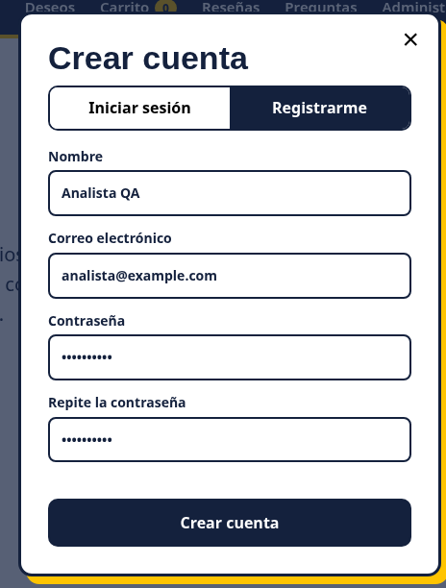

10.7 PS-V3-04 - Login inválido
Table 18 PS-V3-04: Inicio de sesión inválido
Campo | Detalle
Objetivo | Login inválido
Precondición | Versión V3 integrada cargada; datos de prueba controlados.
Pasos | 1) Cerrar sesión. 2) Abrir login. 3) Ingresar contraseña incorrecta. 4) Enviar.
Resultado esperado | Mensaje de credenciales incorrectas y sesión no iniciada.
Resultado obtenido | Correo o contraseña incorrectos.
Estado | Aprobado

Figura 9
Login rechazado con mensaje de error.
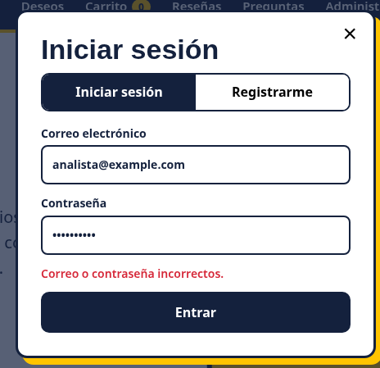

10.8 PS-V3-05 - Login válido
Table 19 PS-V3-05: Inicio de sesión válido
Campo | Detalle
Objetivo | Login válido
Precondición | Versión V3 integrada cargada; datos de prueba controlados.
Pasos | 1) Sustituir por contraseña correcta. 2) Enviar login. 3) Verificar session.
Resultado esperado | Sesión iniciada con correo/nombre esperados.
Resultado obtenido | {"email": "analista@example.com", "name": "Analista QA"}
Estado | Aprobado

10.9 PS-V3-06 - Lista de deseos y duplicados
Table 20 PS-V3-06: Lista de deseos y control de duplicados
Campo | Detalle
Objetivo | Lista de deseos y duplicados
Precondición | Versión V3 integrada cargada; datos de prueba controlados.
Pasos | 1) Agregar Arena Felina a deseos dos veces. 2) Contar registros/tarjetas.
Resultado esperado | Un solo elemento en deseos.
Resultado obtenido | {"wishlist": 1, "cards": 1}
Estado | Aprobado

Figura 11
Lista de deseos después de evitar duplicado.
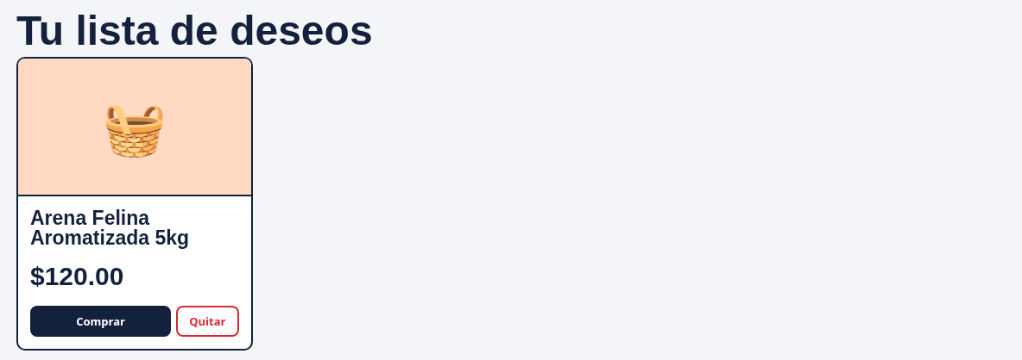

10.10 PS-V3-07 - Carrito y cálculo
Table 21PS-V3-07: Carrito y cálculo del total
Campo | Detalle
Objetivo | Carrito y cálculo
Precondición | Versión V3 integrada cargada; datos de prueba controlados.
Pasos | 1) Agregar Fuente de Agua ($380) y Cepillo ($85). 2) Verificar contador y total.
Resultado esperado | 2 artículos y total $465.00.
Resultado obtenido | {"total": "465.00", "count": "2"}
Estado | Aprobado

Figura 12
Carrito con dos productos y total.
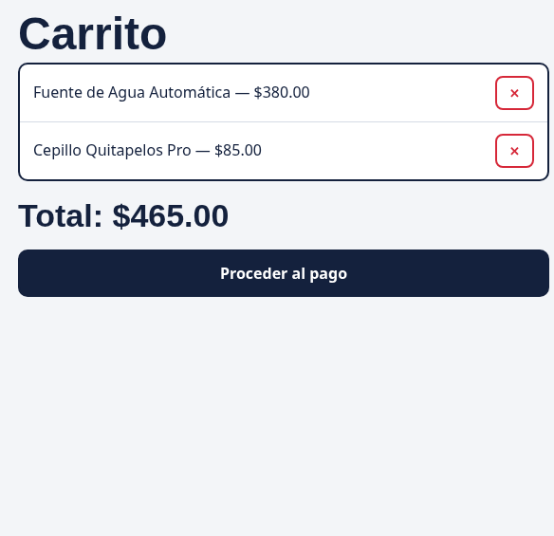

10.11 PS-V3-08 - Pago con tarjeta vacío
Table 22 PS-V3-08: Pago con tarjeta sin datos
Campo | Detalle
Objetivo | Pago con tarjeta vacío
Precondición | Versión V3 integrada cargada; datos de prueba controlados.
Pasos | 1) Abrir checkout con tarjeta. 2) Dejar número, expiración y CVV vacíos. 3) Confirmar pago.
Resultado esperado | El formulario debe impedir confirmar tarjeta vacía.
Resultado obtenido | {"cart_after": 0, "toast": "¡Pago procesado! Folio CG-MVQ4H2WI. Tu pedido va en camino."}
Estado | Fallido
Observación | El formulario de tarjeta sigue sin required/validación JS.

Figura 13
Formulario de tarjeta que actualmente puede enviarse vacío.
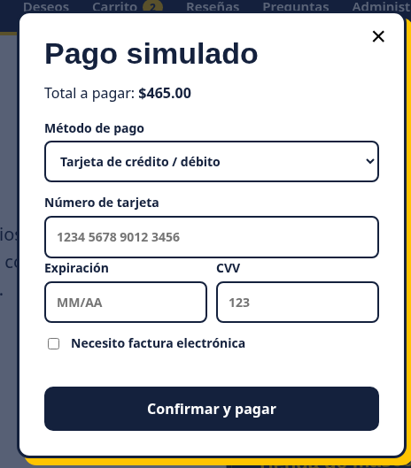

10.12 PS-V3-09 - Validación RFC factura
Table 23 PS-V3-09: Validación de RFC
Campo | Detalle
Objetivo | Validación RFC factura
Precondición | Versión V3 integrada cargada; datos de prueba controlados.
Pasos | 1) Activar factura. 2) Capturar RFC inválido. 3) Enviar formulario.
Resultado esperado | Mostrar error de RFC y mantener formulario abierto.
Resultado obtenido | {"required": [true, true, true], "error": "El RFC no es válido. Revisa que tenga 12 o 13 caracteres."}
Estado | Aprobado

10.13 PS-V3-10 - Solicitud de factura simulada
Table 24 PS-V3-10: Solicitud de factura simulada
Campo | Detalle
Objetivo | Solicitud de factura simulada
Precondición | Versión V3 integrada cargada; datos de prueba controlados.
Pasos | 1) Capturar XAXX010101000, razón social y correo. 2) Enviar pago simulado. 3) Verificar mensaje de factura.
Resultado esperado | Generar mensaje de factura simulada para el correo capturado.
Resultado obtenido | ¡Pago procesado! Folio CG-MVQ4H36W. Tu pedido va en camino. Enviaremos tu factura a cliente@example.com.
Estado | Aprobado
Observación | Función académica; faltan régimen fiscal, código postal y uso CFDI para un flujo fiscal completo.

Figura 15
Campos actuales de factura simulada.
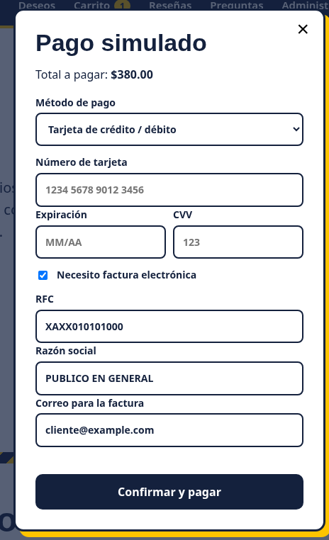

10.14 PS-V3-11 - FAQ y publicación en sitio
Table 25 PS-V3-11: Preguntas frecuentes y publicación
Campo | Detalle
Objetivo | FAQ y publicación en sitio
Precondición | Versión V3 integrada cargada; datos de prueba controlados.
Pasos | 1) Contar preguntas FAQ. 2) Revisar publicación interna y enlaces sociales.
Resultado esperado | 5 FAQ, publicación interna y 3 enlaces sociales.
Resultado obtenido | {"faq": 5, "post": "@cuidado_con_el_gato_oficial\nTip de la semana: cambia el agua de tu gato a diario. Con una fuente automática toma más y se hidrata mejor. 💧", "links": ["https://instagram.com/", "https://tiktok.com/", "https://facebook.com/"]}
Estado | Aprobado
Observación | Los enlaces sociales siguen siendo genéricos; la publicación está en el sitio, no acreditada en una red externa.

Figura 16
Sección de redes con publicación interna.


10.15 PS-V3-12 - Control de acceso administrativo
Table 26 PS-V3-12: Control de acceso administrativo
Campo | Detalle
Objetivo | Control de acceso administrativo
Precondición | Versión V3 integrada cargada; datos de prueba controlados.
Pasos | 1) Con una sesión normal, activar “modo administrador”. 2) Verificar formulario CRUD y botones Editar/Eliminar.
Resultado esperado | Un usuario común no debe poder habilitar CRUD.
Resultado obtenido | {"form_hidden": false, "editButtons": 32}
Estado | Fallido
Observación | Cualquier usuario autenticado puede activar el modo administrador; no existe rol.

Figura 17
Modo administrador activado por usuario autenticado sin rol.
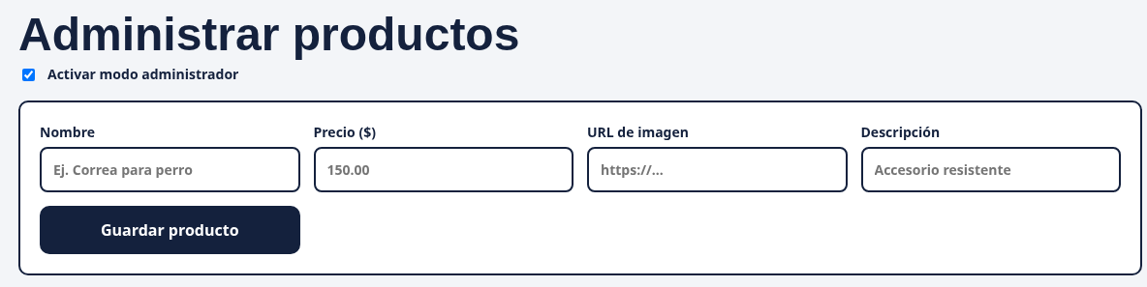

10.16 PS-V3-13 - Tecla Escape en modales
Table 27 PS-V3-13: Cierre de modales con tecla Escape
Campo | Detalle
Objetivo | Tecla Escape en modales
Precondición | Versión V3 integrada cargada; datos de prueba controlados.
Pasos | 1) Abrir modal de login. 2) Presionar Escape. 3) Verificar cierre.
Resultado esperado | Cerrar modal.
Resultado obtenido | {"before": true, "after": false}
Estado | Aprobado

10.17 PS-V3-14 - Escape de contenido en reseñas
Table 28 PS-V3-14: Escape de contenido en reseñas
Campo | Detalle
Objetivo | Escape de contenido en reseñas
Precondición | Versión V3 integrada cargada; datos de prueba controlados.
Pasos | 1) Publicar como reseña etiquetas HTML potencialmente peligrosas. 2) Verificar que se muestren como texto y no creen elementos ejecutables.
Resultado esperado | Etiquetas se muestran como texto; ningún HTML malicioso se ejecuta.
Resultado obtenido | {"xss": "", "imgs": 0, "text": "<b>Atacante</b>: <img src=x onerror=\"document.body.dataset.xss=1\">"}
Estado | Aprobado

Figura 19
Reseña con HTML mostrada como texto.
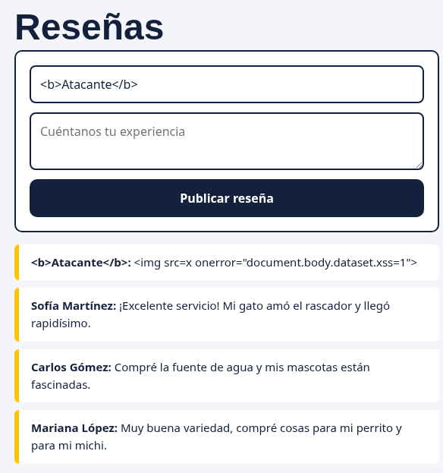

10.18 PS-V3-15 - Persistencia
Table 29 PS-V3-15: Persistencia de datos
Campo | Detalle
Objetivo | Persistencia
Precondición | Versión V3 integrada cargada; datos de prueba controlados.
Pasos | 1) Inspeccionar claves de almacenamiento. 2) Verificar products/session y ausencia de cart/wishlist/reviews persistidos.
Resultado esperado | products/session persistentes; carrito/deseos/reseñas no.
Resultado obtenido | {"products": 32, "session": true, "cartStored": null, "wishlistStored": null, "reviewsStored": null}
Estado | Aprobado

10.19 PS-V3-16 - Responsive móvil
Table 30 PS-V3-16: Diseño responsive en dispositivo móvil
Campo | Detalle
Objetivo | Responsive móvil
Precondición | Versión V3 integrada cargada; datos de prueba controlados.
Pasos | 1) Cambiar viewport a 390 px. 2) Comparar scrollWidth con innerWidth.
Resultado esperado | Sin desbordamiento horizontal.
Resultado obtenido | {"width": 390, "viewport": 390}
Estado | Aprobado

10.20 PS-V3-17 - Compra sin sesión
Table 31 PS-V3-17: Compra sin sesión iniciada
Campo | Detalle
Objetivo | Compra sin sesión
Precondición | Versión V3 integrada cargada; datos de prueba controlados.
Pasos | 1) Cerrar sesión. 2) Intentar Comprar. 3) Verificar apertura del modal y que carrito permanezca vacío.
Resultado esperado | Abrir autenticación y no agregar artículo hasta tener sesión.
Resultado obtenido | {"authOpen": true, "cart": 0, "pending": true}
Estado | Aprobado

Figura 22
Compra sin sesión abre autenticación.
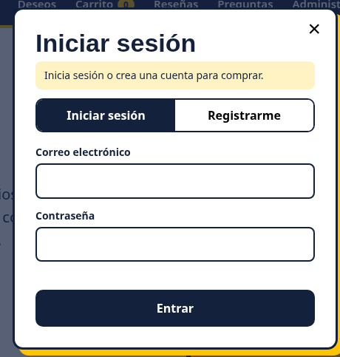

10.21 PS-V3-18 - Alta CRUD integrada
Table 32 PS-V3-18: Alta de producto mediante CRUD
Campo | Detalle
Objetivo | Alta CRUD integrada
Precondición | Versión V3 integrada cargada; datos de prueba controlados.
Pasos | 1) Iniciar sesión. 2) Activar modo administrador. 3) Crear “Producto QA V3” a $123.45. 4) Verificar que exista.
Resultado esperado | Producto creado.
Resultado obtenido | {"exists": true, "id": 1793071560430}
Estado | Aprobado

Figura 23
Formulario CRUD durante alta integrada.
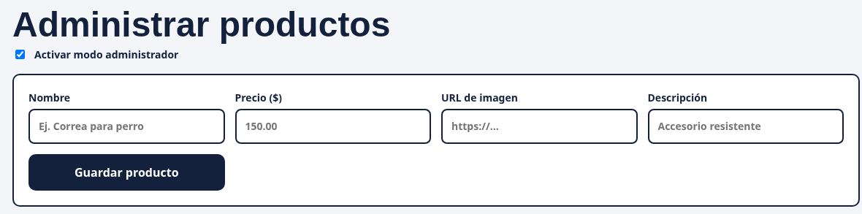

10.22 PS-V3-19 - Edición CRUD integrada
Table 33 PS-V3-19: Edición de producto mediante CRUD
Campo | Detalle
Objetivo | Edición CRUD integrada
Precondición | Versión V3 integrada cargada; datos de prueba controlados.
Pasos | 1) Editar Producto QA V3. 2) Cambiar precio a $150.00. 3) Guardar y verificar.
Resultado esperado | Precio actualizado a $150.00.
Resultado obtenido | {"price": 150}
Estado | Aprobado

10.23 PS-V3-20 - Eliminación CRUD integrada
Table 34 PS-V3-20: Eliminación de producto mediante CRUD
Campo | Detalle
Objetivo | Eliminación CRUD integrada
Precondición | Versión V3 integrada cargada; datos de prueba controlados.
Pasos | 1) Confirmar eliminación de Producto QA V3. 2) Verificar ausencia.
Resultado esperado | Producto eliminado.
Resultado obtenido | {"existsAfter": false}
Estado | Aprobado

10.24 PS-V3-21 - Completitud de datos CFDI 4.0
Table 35 PS-V3-21: Completitud de datos para CFDI 4.0
Campo | Detalle
Objetivo | Completitud de datos CFDI 4.0
Precondición | Versión V3 integrada cargada; datos de prueba controlados.
Pasos | 1) Revisar campos de factura. 2) Comparar contra datos mínimos/operativos requeridos para CFDI 4.0.
Resultado esperado | El flujo debe contemplar RFC, nombre, régimen, CP y uso CFDI; correo no sustituye esos datos.
Resultado obtenido | [{"id": "inv-rfc", "type": "text", "required": true}, {"id": "inv-name", "type": "text", "required": true}, {"id": "inv-email", "type": "email", "required": true}]
Estado | Fallido
Observación | UI solo solicita RFC, razón social y correo; faltan régimen fiscal, código postal y uso de CFDI.

10.25 PS-V3-22 - Recuperación de contraseña
Table 36 PS-V3-22: Recuperación de contraseña
Campo | Detalle
Objetivo | Recuperación de contraseña
Precondición | Versión V3 integrada cargada; datos de prueba controlados.
Pasos | 1) Buscar en interfaz y código un flujo “olvidé/recuperar contraseña”. 2) Registrar ausencia.
Resultado esperado | Debe existir flujo de recuperación seguro.
Resultado obtenido | False
Estado | Pendiente
Observación | No existe flujo de recuperación en la versión actual.

11. Registro de defectos y riesgos
Table 37 Registro de defectos y riesgos
ID | Prioridad | Área | Hallazgo | Acción propuesta | Estado
DEF-01 | Alta | Pago | Tarjeta vacía se confirma y vacía carrito. | Agregar IDs/required, validar número/fecha/CVV y no procesar si falla. Producción: pasarela/tokenización. | Abierto
DEF-02 | Crítica para producción | Autorización | Cualquier sesión puede activar modo administrador. | Roles reales y autorización server-side en cada operación CRUD. | Abierto
DEF-03 | Alta | Facturación | UI fiscal incompleta para CFDI 4.0. | Agregar régimen fiscal, CP y uso CFDI; separar correo como dato de entrega. | Abierto
DEF-04 | Alta | Identidad | No existe recuperación de contraseña. | Token aleatorio de un uso, expiración, rate limit, notificación e invalidación de sesiones. | Pendiente
RISK-05 | Alta | Credenciales | Hash casero y users/session en localStorage. | Backend + Argon2id/bcrypt/PBKDF2; cookies/sesiones seguras. | Aceptado solo como demo
RISK-06 | Media | Persistencia | Carrito, deseos y reseñas se pierden. | Persistir por usuario en backend. | Abierto
RISK-07 | Media-Alta | Privacidad | No hay aviso de privacidad ni mecanismos ARCO. | Agregar aviso, finalidades, retención, contacto y seguridad. | Abierto
RISK-08 | Media | Consumidor | Faltan términos, contacto formal, política de cancelación/devolución y cálculo de envío. | Agregar páginas/políticas y datos de proveedor. | Abierto
RISK-09 | Media | Activos externos | Fuentes e imágenes dependen de servicios externos/hotlink. | Alojar activos propios, optimizar WebP/AVIF y definir CSP. | Abierto
RISK-10 | Media | Operación | No existe pedido, historial, stock, dirección ni estados. | Implementar modelo relacional y ciclo de pedido. | Backlog
RISK-11 | Baja | Redes | Los perfiles reales ya existen, pero el footer publicado todavía apunta a páginas generales. | Sustituir URLs genéricas por Instagram, Facebook y TikTok oficiales y anexar captura/URL de una publicación específica si se exige. | Parcialmente resuelto
RISK-12 | Media | Auditoría | Sin logs de seguridad o cambios administrativos. | Registrar eventos y conservar trazabilidad sin secretos. | Backlog

12. Manual de operación gráfico
Figura 30
Flujo general de operación de cliente
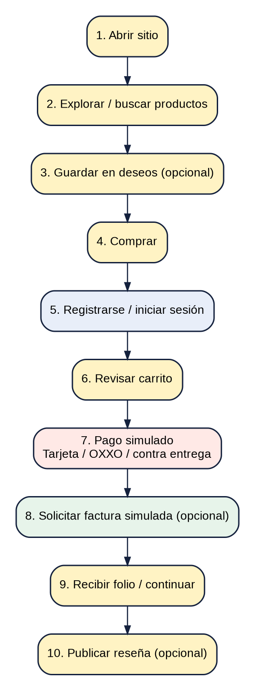

12.1 Cliente
Paso 1. Abrir el sitio. Se muestra el inicio con la identidad “Cuidado con el Gato”, navegación, destacados y catálogo.
Paso 2. Explorar o buscar. Use “Más vendidos”, “Recomendados” o el buscador del catálogo.
Paso 3. Guardar en deseos. Pulse el corazón. El sistema evita duplicados; la lista actual no persiste tras recargar.
Paso 4. Comprar. Pulse Comprar. Si no hay sesión se abre el modal de autenticación.
Paso 5. Registrarse o iniciar sesión. Registro: nombre, correo y contraseña; login: correo y contraseña. Use solo datos de prueba.
Paso 6. Revisar carrito. Compruebe artículos, contador y total; puede quitar artículos.
Paso 7. Proceder al pago. Seleccione tarjeta o efectivo/OXXO. La transacción es simulada.
Paso 8. Solicitar factura. Opcionalmente marque factura y capture los campos actuales. La salida no es un CFDI válido.
Paso 9. Reseñar. Capture nombre y comentario; el texto se agrega en la sección de reseñas.
Paso 10. Cerrar sesión. Use Cerrar sesión; la sesión local se elimina y el carrito se vacía.

12.2 Administración
Actualmente, cualquier usuario autenticado puede marcar “Activar modo administrador”; esto es un defecto de autorización y no debe interpretarse como un rol real. Para la demostración académica, después de iniciar sesión puede activarse el interruptor, capturar nombre, precio, URL opcional y descripción, guardar el producto y después editarlo o eliminarlo. Para una versión productiva, el menú y cada operación deben comprobar autorización en el servidor.

12.3 Recuperación de contraseña propuesta
- El usuario selecciona “Olvidé mi contraseña”.
- Captura el correo; el sistema responde con un mensaje genérico exista o no la cuenta.
- El backend genera un token criptográficamente aleatorio, de un solo uso y con vencimiento.
- Se envía un enlace HTTPS por un canal secundario, normalmente correo.
- El usuario establece y confirma una nueva contraseña que se almacena con hash seguro.
- El token se invalida; se invalidan o revisan sesiones existentes y se notifica el cambio.

13. Plan de profesionalización y backlog

13.1 Prioridades antes de la entrega académica
Table 38 Prioridades antes de la entrega académica
Prioridad | Acción | Criterio de cierre
P0 | Corregir validación de tarjeta vacía | PS-V3-08 debe aprobar; no vaciar carrito ante error.
P0 | Diferenciar usuario vs administrador | Usuario normal no puede activar CRUD; prueba positiva/negativa.
P0 | Completar campos de factura académica | Agregar régimen fiscal, CP y uso CFDI; marcarla explícitamente “simulada”.
P1 | Agregar recuperación de contraseña académica/diseñada | Flujo y caso de prueba documentados; si no hay backend, mantenerlo como mock claramente señalado.
P1 | Agregar aviso de privacidad y términos | Secciones visibles con finalidades, contacto, condiciones, entrega y devoluciones.
P1 | Actualizar footer con redes oficiales y conservar evidencia de publicación | Los perfiles ya existen; sustituir enlaces genéricos por URLs reales y anexar captura/URL de una publicación específica si la rúbrica la solicita.
P1 | Agregar información de contacto/proveedor | Correo, teléfono y datos ficticios consistentes con proyecto académico.
P2 | Pruebas de teclado y accesibilidad | Checklist WCAG 2.2 AA y evidencias.
P2 | Optimizar activos | Imágenes propias optimizadas; eliminar hotlinking.

13.2 Evolución productiva posterior
- Backend con API, base de datos relacional y migraciones.
- Autenticación segura, roles, sesiones server-side y recuperación.
- Pedidos, direcciones, inventario, estados, historial y comprobantes.
- Pasarela de pago en entorno sandbox y después productivo; tokenización.
- Integración de facturación con PAC/servicio autorizado, XML/PDF y almacenamiento seguro.
- Correo transaccional para pedido, pago, factura y recuperación.
- Logs, monitoreo, alertas, respaldos y plan de recuperación.
- CI/CD, control de versiones Git, revisión de código, lint y pruebas automatizadas.
- Políticas legales/operativas revisadas por responsables competentes antes de una operación real.

13.3 Gobierno de versiones
Table 39 Gobierno y control de versiones
Elemento | Práctica recomendada
Repositorio | Git con ramas por funcionalidad y rama principal protegida.
Versión | Etiquetar entregas: v3.0-académica, v3.1-correcciones, etc.
Cambios | CHANGELOG con requisito, archivo, autor, fecha y motivo.
Defectos | Issue tracker con severidad, pasos, evidencia, versión y estado.
Pruebas | Regresión al cerrar cada incremento.
Entregables | ZIP inmutable por versión + documento que identifique hash/fecha de los archivos.

14. Despliegue web, redes sociales y publicación mínima
El proyecto ya cuenta con un despliegue público del catálogo y con perfiles reales de Instagram, Facebook y TikTok proporcionados por el equipo. Esto permite documentar el componente de desarrollo web y la presencia digital con direcciones verificables. Durante la revisión del sitio publicado se observó, sin embargo, que el footer de la versión actualmente desplegada todavía conserva nombres y enlaces genéricos de las plataformas; por ello, el siguiente ajuste del código debe sustituir esas URLs por los perfiles oficiales listados a continuación.

14.1 Enlaces oficiales del proyecto
Catálogo público: https://glistening-kheer-978a96.netlify.app/#catalogo
Instagram - @cuidado_gato: https://www.instagram.com/cuidado_gato?mdxt=MXd4azRkODBzNGc5Zg%3D%3D&utm_source=qr
Facebook - Cuidado con el Gato: https://www.facebook.com/profile.php?id=61595787245719
TikTok - @cuidado_gato: https://www.tiktok.com/@cuidado_gato?_r=1&_t=ZS-9AsXxeJ8H2M

14.2 Estado del requisito de redes
Table 40 Estado del catálogo web y redes sociales
Elemento | Estado | Observación
Catálogo web | Implementado | El catálogo se encuentra desplegado públicamente en Netlify.
Instagram | Implementado | Perfil real proporcionado por el equipo.
Facebook | Implementado | Perfil real proporcionado por el equipo.
TikTok | Implementado | Perfil real proporcionado por el equipo.
Enlaces del footer | Pendiente de actualización | La versión pública revisada aún enlaza a instagram.com, tiktok.com y facebook.com de forma genérica.
Publicación mínima | Evidencia específica por anexar si la rúbrica la exige | Los perfiles son reales; para acreditar una publicación concreta conviene anexar captura o URL del post.

Texto de publicación documentado
🐾 Cuidado con el Gato | Todo para consentir a tu mascota. Explora alimentos, accesorios y juguetes para gatos, perros y más. Guarda tus favoritos, busca productos y arma tu carrito. Proyecto académico de comercio electrónico de UPIICSA. #CuidadoConElGato #Mascotas #ComercioElectrónico

Figura 31
Sección de redes y publicación promocional interna de la V3.
Nota. La captura corresponde a la versión del código probada. Los perfiles externos reales se documentan mediante los enlaces oficiales anteriores.

15. Conclusiones
El paquete actualizado corrige el problema más importante de la documentación anterior: HTML, CSS y JavaScript ya están integrados y pueden ejecutarse como una sola versión. La V3 mejora de forma observable el alcance funcional con búsqueda, autenticación demostrativa, compra condicionada por sesión, FAQ, factura simulada, publicación promocional, responsive y una interfaz más consistente. La ejecución de 22 casos produjo 18 aprobados, 3 fallidos y 1 pendiente, por lo que existe evidencia suficiente para presentar un prototipo académico funcional, pero todavía no para describirlo como comercio electrónico productivo.
Desde el rol de Analista, los pendientes prioritarios son claros: validar correctamente los datos de tarjeta, implementar autorización real por rol, completar el diseño fiscal de CFDI 4.0, definir recuperación de contraseña, aviso de privacidad, términos, contacto y entrega/devoluciones; en redes, los perfiles reales ya existen, pero el footer del sitio debe actualizarse para apuntar a ellos y conservarse evidencia de una publicación específica si la rúbrica lo exige. Las prácticas de seguridad y cumplimiento investigadas no se incorporan para inflar el alcance, sino para demostrar qué controles separan un prototipo académico de una tienda lista para operar.

Referencias
Beck, K., Beedle, M., van Bennekum, A., Cockburn, A., Cunningham, W., Fowler, M., Grenning, J., Highsmith, J., Hunt, A., Jeffries, R., Kern, J., Marick, B., Martin, R. C., Mellor, S., Schwaber, K., Sutherland, J., & Thomas, D. (2001). Manifesto for Agile Software Development. https://agilemanifesto.org/
Cámara de Diputados del H. Congreso de la Unión. (2025). Ley Federal de Protección de Datos Personales en Posesión de los Particulares (última reforma DOF 14-11-2025). https://www.diputados.gob.mx/LeyesBiblio/pdf/LFPDPPP.pdf
Equipo de desarrollo de Cuidado con el Gato. (2026a). index.html [Archivo HTML no publicado]. Proyecto académico Cuidado con el Gato.
Equipo de desarrollo de Cuidado con el Gato. (2026b). script.js [Código JavaScript no publicado]. Proyecto académico Cuidado con el Gato.
Equipo de desarrollo de Cuidado con el Gato. (2026c). style.css [Hoja de estilos CSS no publicada]. Proyecto académico Cuidado con el Gato.
Equipo del proyecto Calculadora V3.0. (2026). Informe de pruebas - Calculadora V3.0 [Informe académico no publicado]. Instituto Politécnico Nacional, UPIICSA.
OWASP Foundation. (2025a). OWASP Top 10:2025. https://top10.owasp.org/2025/
OWASP Foundation. (2025b). OWASP Application Security Verification Standard 5.0.0. https://asvs.owasp.org/downloads/
OWASP Foundation. (s. f.-a). Password Storage Cheat Sheet. OWASP Cheat Sheet Series. https://cheatsheetseries.owasp.org/cheatsheets/Password_Storage_Cheat_Sheet.html
OWASP Foundation. (s. f.-b). Session Management Cheat Sheet. OWASP Cheat Sheet Series. https://cheatsheetseries.owasp.org/cheatsheets/Session_Management_Cheat_Sheet.html
OWASP Foundation. (s. f.-c). Forgot Password Cheat Sheet. OWASP Cheat Sheet Series. https://cheatsheetseries.owasp.org/cheatsheets/Forgot_Password_Cheat_Sheet.html
OWASP Foundation. (s. f.-d). Content Security Policy Cheat Sheet. OWASP Cheat Sheet Series. https://cheatsheetseries.owasp.org/cheatsheets/Content_Security_Policy_Cheat_Sheet.html
PCI Security Standards Council. (2024). Payment Card Industry Data Security Standard (PCI DSS), version 4.0.1. https://www.pcisecuritystandards.org/standards/pci-dss/
Procuraduría Federal del Consumidor. (s. f.-a). Monitoreo de Tiendas Virtuales. https://www.profeco.gob.mx/tiendasvirtuales/
Procuraduría Federal del Consumidor. (s. f.-b). Información y requisitos del Código de Ética en materia de Comercio Electrónico. https://distintivodigital.profeco.gob.mx/info-codigo-de-etica.php
Servicio de Administración Tributaria. (s. f.). Servicio de facturación CFDI versión 4.0. https://wwwmat.sat.gob.mx/aplicacion/75169/servicio-de-facturacion-cfdi-version-4.0-
Equipo de Cuidado con el Gato. (2026d). Cuidado con el Gato - catálogo web [Sitio web]. https://glistening-kheer-978a96.netlify.app/#catalogo
Equipo de Cuidado con el Gato. (2026e). @cuidado_gato [Perfil de Instagram]. https://www.instagram.com/cuidado_gato
Equipo de Cuidado con el Gato. (2026f). Cuidado con el Gato [Perfil de Facebook]. https://www.facebook.com/profile.php?id=61595787245719
Equipo de Cuidado con el Gato. (2026g). @cuidado_gato [Perfil de TikTok]. https://www.tiktok.com/@cuidado_gato
World Wide Web Consortium. (2024). Web Content Accessibility Guidelines (WCAG) 2.2. https://www.w3.org/TR/WCAG22/

Anexos

Anexo A. Relación de evidencias V3
Table 41 Relación de evidencias de pruebas V3
Evidencia | Caso relacionado
EV-V3-01-inicio-catalogo.png | PS-V3-01 - Carga integrada
EV-V3-02-busqueda.png | PS-V3-02 - Búsqueda
EV-V3-03-registro.png | PS-V3-03 - Registro
EV-V3-04-login-invalido.png | PS-V3-04 - Login inválido
EV-V3-05-deseos.png | PS-V3-06 - Deseos
EV-V3-06-carrito.png | PS-V3-07 - Carrito
EV-V3-07-pago-tarjeta.png | PS-V3-08 - Pago vacío / tarjeta
EV-V3-08-factura.png | PS-V3-09/10/21 - Factura
EV-V3-09-faq-redes.png | PS-V3-11 - FAQ/redes
EV-V3-10-admin.png | PS-V3-12 - Administración
EV-V3-11-resena-escape.png | PS-V3-14 - Escape de contenido
EV-V3-12-mobile.png | PS-V3-16 - Responsive
EV-V3-13-compra-sin-sesion.png | PS-V3-17 - Compra sin sesión
EV-V3-14-crud-alta.png | PS-V3-18 - CRUD alta

Anexo B. Código fuente revisado
Los archivos completos index.html, style.css y script.js se conservan como entregables independientes dentro del ZIP recibido. El documento describe su responsabilidad, funciones y riesgos sin duplicar las 320 líneas de JavaScript y todo el CSS/HTML, lo cual evita divergencias entre documentación y fuente.

Anexo C. Datos de prueba
Table 42 Datos utilizados durante las pruebas
Dato | Valor de prueba
Usuario | Analista QA
Correo | analista@example.com
Contraseña | Prueba123! (solo arnés académico)
Búsqueda | conejo
Carrito | Fuente de Agua Automática + Cepillo Quitapelos Pro = $465.00
RFC válido de prueba | XAXX010101000
Producto CRUD | Producto QA V3
Precio editado | $150.00

Anexo E. Enlaces oficiales y despliegue
Los siguientes recursos fueron proporcionados por el equipo para la entrega y se incorporan como hipervínculos en el documento:
Catálogo público: https://glistening-kheer-978a96.netlify.app/#catalogo
Instagram: https://www.instagram.com/cuidado_gato?mdxt=MXd4azRkODBzNGc5Zg%3D%3D&utm_source=qr
Facebook: https://www.facebook.com/profile.php?id=61595787245719
TikTok: https://www.tiktok.com/@cuidado_gato?_r=1&_t=ZS-9AsXxeJ8H2M

